案卷号 | GXXS98201
日期 | 98/5/29

项目
管 理 员 手 册

作 者：
完成日期：
签 收 人：
签收日期：
修改情况记录：
版本号 | 修改批准人 | 修改人 | 安装日期 | 签收人
1.0

海南国信技术有限公司
Add: 海口市海秀路29号海航发展大厦18楼CD区
Tel: 0898-6782031;6782041;6788115;6767377
Fax: 6782046 Code: 570206
E_Mail: hngx@han.cei.gov.cn HTTP: www.sitech.com.cn

目录

1 概述 1
1．1 编写目的 1
1．2 参考资料 1
1．3 术语和缩写词 2
1．4 开发单位 2

2 系统概要 3
2．1 用途摘要 3
2．2 系统结构 3
2．3 程序表 8
2．4 文件表 8

3 安装与初始化 8

4 运行说明 13

5 非常规过程 16

6 运行操作 16

7 时间日志维护 16

管理员手册

1 概述

1．1 编写目的
“编写管理员手册的目的是向用户方管理员及有关操作人员提供××××（系统名称）软件系统及其运行环境的说明。”

1．2 参考资料
列出本文档引用到的参考资料，包括作者、来源、编号、标题、出版日期和保密级别。如：
A．用户手册；
B．程序维护手册；
C．本项目有关的其它文档。
D．要用到的标准和规范。
【1】
【2】国家经济信息系统设计与应用标准化规范，国家计划委员会、国家标准局，1986－03－20发布
【3】国家经济信息系统设计与应用标准化规范，国家信息中心，1991年11月，航空工业出版社
【4】信息系统设计与项目管理，国家信息中心，海洋出版社，1992年5月
【5】
【6】GB8566，计算机软件开发规范
【7】GB9385-88，计算机软件需求说明编制指南
【8】《国信软件文档编制规范》，1998年3月施行
【9】《国信项目管理规范》，1998年6月施行

1．3 术语和缩写词
列出本文档中专用术语、定义和缩写词。
【1】事件：各部门之间工作往来的一个基本单位，事件具有以下属性：编号、名称、产生源、目的地、生成日期、完成日期、工具指针及属性参数、状态、内容。
【2】文件：包括纯文件资料、表格资料
【4】。。。。。。
【5】。。。。。。
【6】文档约定
【7】超文本传输协议（HTTP）：指Internet主机间进行超文本传输的网络协议。
【8】。。。。。。
【9】电子邮件（E-Mail）：指用计算机通过通信网络收发电子化信息（电子报文）。电子邮件一般通过存储转发的方式实现，是一种介于电话和邮件之间的准实时的通信手段。
【10】电子报文（Messaging）：即各种各样的电子化信息，包括电子表格、商业表格、文档、扫描文件、传真文件、传真图象、计算机图形、会议时间表、声音以及视象等。
【11】电子公告牌系统（BBS），即能够把各种共享资源、信息提供给各种各样的用户，包括政府部门、公司、销售人员、学生、业余爱好者等。它是使用计算机通过网络访问保留的信息源及报文传送系统。用户可以下载文件及程序，获得各种技术支持服务。有些是免费使用的，有些是按时收费的。
【12】联机信息检索：用户以联机方式，交互地在大型数据库中实时寻找所需的信息。
【14】系统：在本说明书中，独立使用“系统”一词时，“系统”是指“ 系统”。

1．4 开发单位
说明该项目的提出者、开发者、用户及运行该软件系统的场所。

2 系统概要
2．1 用途摘要
说明该软件系统的用途，包括：
A．本系统开发的目的、原因；
B．基本原理；
C．约束条件。
  - 系统结构
    - 网络体系结构

（1）．网络结构

（2）．远程连网方式

在本地接入Internet方式
远程连网结构图

（3）．内部网结构

内部网拓扑结构图
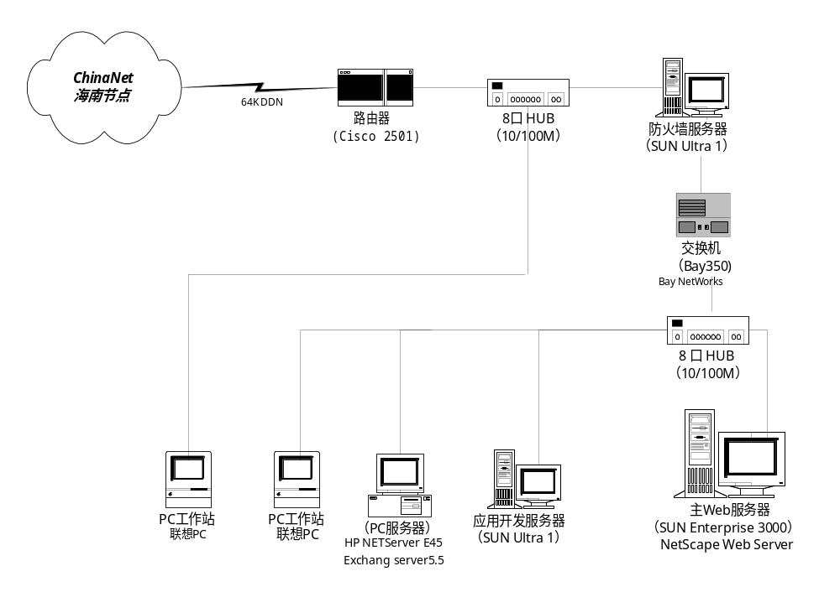

（4）．网络协议

（5）．系统安全体系

Intranet防火墙配置
在用户权限管理方面，系统用户也就是应用软件系统用户，这建立在WINDOWS NT的安全机制之上；同时，采用制约机制，具体方法是：第一：规定管理员创建用户时必须向办公室申请备案的方法；第二：利用全局组与本地组的合理安排，把系统资源进行合理划分。用户根据其行政角色划分权限大小。同时有必要对进入系统的用户进行必要的监控，第一：采用系统的审核策略；第二：系统监视每个登录系统的用户的行为，记录在系统日志中。

（6）．其它
    - 硬件环境
考虑到 系统的应用特点及规模，数据库服务器、防火墙等，我们采用 公司的产品。 的硬件系统的处理能力强、兼容性好、价格便宜。其性能价格比是最好的。
具体配置如下：
名 称 | 具 体 描 述
名 称 | 机型 | 内存 | 硬盘容量
PDC
Web Server
DataBase Server
Client Computer
Client Computer
交换机选用。。。。。。
路由器选用。。。。。。
集线器选用。。。。。。
具体配置如下：
网络硬件 | 路由器：
网络硬件 | 交换机：
网络硬件 | 集线器：
网络硬件 | 网卡：
网络硬件 | 布线系统：
    - 软件环境

（1）．网络系统软件
在目前网络系统软件市场上， 、 以各自独特的优势名列前茅。 因其悠久的历史、强大通讯和管理功能以及可靠的安全性等占领大型系统的第一把交椅， 则利用它价格优势、友好的用户界面、简易的操作方式和丰富的应用软件等特性在短短几年的时间内就在小型系统市场竞争中稳操胜券。考虑到 系统的应用特点及规模，数据库服务器的操作系统我们选用 系统，其他用户选用 操作系统。

（2）．网络应用系统软件
目前，用于Internet网络中的应用系统软件很多，最为流行的要数Netscape Suite Spot以及Microsoft IIS。这二种软件因其各自的特点而在不同的环境中大显身手。
因此，在 上我们采用 公司产品。其他
用户均选用 。

（3）．网络安全软件
公司的FireWall是高性能的防火墙软件，它可将远程的和本地的站点根据不同级别进行限制相互访问。外部用户通过防火墙后的访问权限，保证只有得到认可的用户可利用某一资源；FireWall所特有的安全机制，增加公司内部网的安全性，保证在Internet上的信息均经过加密后传递，具有较好的安全性。

（4）．电子邮件服务器软件
目前流行的电子邮件服务器有：Microsoft Exchange、Netscape Mail Server、Novell GroupWise、Lotus Notes。
在 ，我们采用Microsoft Exchange Server 5.0企业版。Microsoft Exchange是目前业界最有活力、最具发展潜力的电子邮件服务器。Microsoft Exchange不但可以是一个电子邮件服务器，还是强大的企业信息交换平台，支持协同式工作方式，同时提供与其他Internet电子邮件系统接口。
Microsoft 在自己的前端产品Office、后台BackOffice 系列产品中都提供了对Microsoft Exchange的支持，如Outlook、Internet Explore 都是Exchange 客户端产品。

具体配置如下：

软件名称及版本号 | 开发单位
操作系统1：
操作系统2：
网络协议：TCP/IP
数据库管理系统1：
数据库管理系统2：
数据库管理系统3：
Web 服务器1：
浏览器1：
浏览器2：
开发语言1：
开发语言2：
开发工具1：
安全系统：FireWall
  - 应用软件说明
    - 系统的组织
    - 系统的结构
- 子系统一
- 模块一
- 模块二
- 子系统二
- 模块三
- 模块四

（可重复）
    - 系统的特性
    - 基本数据流图
用图表的形式概括说明该软件系统的输入、处理、输出、访问数据文件等运行的结构（包括与其它系统的接口），并加以叙述。
DFD/PFD流程图绘制定义：
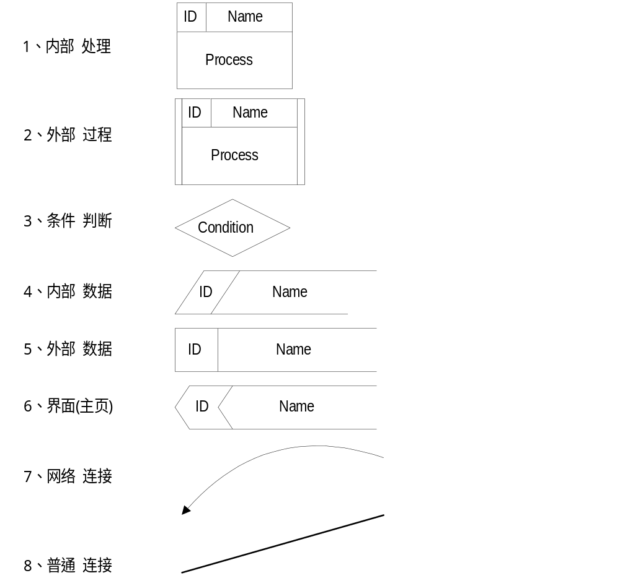

2．4 程序列表
列出本软件系统内每个程序的标识符、全名、以及当该软件系统出现意外时继续或重新运行需要执行的程序。

2．5 数据文件列表
列出由本系统建立、引用或更新的每个数据文件，包括它们的标识符、存储介质、存储容量及安全保密级别。

3 安装与初始化说明
按步骤说明为使用本软件而需要进行的安装与初始化过程，包括程序的存载形式安装与初始化过程的全部操作命令。系统对这些命令的反应、表征安装工作完成的测试例子等。如果有安装初始过程的专用软件，则应予以说明。
《例》：

3．1 HNAmanager WEB站点管理系统安装说明
（1） 把HNAmanager 安装盘中的第一张插入软驱中，点击SETUP图标即可进行系统安装。
（2） 然后系统会提示插入第二，第三号盘继续安装。
（3） 当系统安装完毕时，系统会提示系统安装成功，点击OK即可，这样系统中的“订座记录管理”，“新闻数据录入”，“会员管理”模块已安装成功。

3．2 AutoMail 邮件管理系统
（1） 把AutoMail 安装盘中的第一张插入软驱中，点击SETUP图标， 即可进行系统安装。
（2） 然后按提示插入2，3 号盘进行安装。
（3） 当系统安装完毕时，点击OK即可。
3．3 数据库系统

3．3．1 SyBase

(1).把 Adaptive Server 放入光驱中，点击 Setup图标,开始安装。
(2).在 “Select Installation Type ”对话框中有两项：
Licensed Produects
Open runtime
如果选择前者将列出安装项供选择 ，如果选择后者将安装可执行部分” ；
(3).出现“SQL INI Dialog “ 对话框 ，选择Edit your SQL.ini 项并在文本框中输入：
C:\SyBase\ini\SQL.INI 点击”ＯＫ”即可进行安装。
安装好SyBase 后, SyBase 程序组中有dsEdit程序，运行它并在dsEdit中重新配置sql.ini。
注意： Server Name 为 Server ,
Server Address 为 202.100.200.55.4101,
ocscfg 程序要将Net_Library 的 Net_lib Drives 设置为NLWNSCK ，关闭写入结果sql.ini中。
C:\sybase\ini\sql.ini 在ODBC中的 Connection 中 InterFaces File 进行初始化。

3．3．2 SQL SERVER
(1).把SQL SERVER6.5 光盘放入光驱中，在目录I386下点击Setup
图标进行安装。

(2).当出现Microsoft SQL SERVER6.5---Options 对话框时建议
选择“Upgrade SQL SERVER”。
(3) 当出现对话框时输入名字，组织名，Produect ID。
出现“选择许可协议方式”对话框时，建议选择“每客户”项，
点击“确定”即可进行安装。

3．3．3 ACCESS

(1).把Office 97 光盘放入光驱，点击Setup图标，出现“Microsoft
97”安装程序画面。
(2)出现对话框。选择”添加／删除”项，进入下一步安装。

(3)出现“Microsoft office 97—维护”对话框，在选择框中选择
“Data Access “点击继续，DataAccess 进行安装。
3．4 应用系统

3．4．1 ExChang Server

- 点击Launch 图标
- 当出现“EnterPrise Edition for the EngLish Language “对
话框，选择“Setup Server and Componats”
- 出现“Choose to Install”对话框，选择“Microsoft
Exchange Server”
- 当出现“Microsoft Exchange Server Setup”对话框，如
果是初次安装建议选择TyPical ,如果对安装部分选择性安装，则选择“Complete/Custom”。
- 接着请输入产品序号。
- 当出现“许可协议“对话框时，建议选择” 我同意“。
- 接着出现“Organization and Site “对话框，如果你想加
入已经存在的邮件服务域则选择“Join and existing Site”，然后输入已经存在的域名。如果你想创建一个新的域服务则选择“Create a New Site”。如果选择后者下步将会出现“Site Services Account “ 请输入”Account PassWord” 点击“OK” 即可进行安装。
说明： 当安装完毕时如果想建一个新的邮箱则按如下步骤进行配置：
- 通过域用户管理建立新用户的 WINDOWS NT 帐户。
- 运行Exchange组件中的”Microsoft Exchange Administrator “ 并在菜单”File “下选择New Mailbox ,依次输入 First Name ,Last Name,Display ,Alias 点击 Primary Windows NT Account 从 Windows NT 帐户中选择相对应用户帐户，点击“确定”即可。
3。4．2 PowerDynamo

(1).在PowerDynamo光盘中选择dyfornet 目录，点击Setup图标。
(2).出现对话框，有两项“1。PowerSoft PowerDynamo2.0 , 2。PowerSoft PowerDynamo2.0 Plus SQL Anywhere” 如果计算机已经装有 SQL 数据库则选择前者。
(3).当出现对话框时选择”Install the SoftWare “项。
(4) 选择安装目录，单击OK 出现选择安装对话框，单击Options 可以进行选择安装（Install PowerDynamo Install Sybase Central).
(5) 当出现对话框时 ，选择“修改当前机器环境变量”，点击OK 即可安装完毕。

3．5 防火墙设置
3．5．1 Security Policy
Name | IP | Address Translation Valid IP Address
Mail Server | 10.1.1.6 | 202.100.200.56
Firewall | 202.100.200.50
Proxy Server | 10.1.1.10 | 202.100.200.60
Internet Web Server | 10.1.1.5 | 202.100.200.55
FTP1 | 10.1.1.11 | 202.100.200.61
Ex-FTP2 | 202.100.200.62

Name | IP | NetMask | Hiding IP
Internet1 | 10.1.1.0 | 255.255.255.0
Internet2 | 10.1.2.0 | 255.255.255.0 | 202.100.200.50
3．5．2 Address Translation
Name | First IP | Last IP Address
Internet1-Invalid | 10.1.1.1 | 10.1.1.11
Internet1-Valid | 202.100.200.51 | 202.100.200.61

Name | IP | Address Translation Valid IP Address
FTP1 | 10.1.1.11 | 202.100.200.61
MailServer | 10.1.1.6 | 202.100.200.56
PC1 | 10.1.1.1 | 202.100.200.51
PC3 | 10.1.1.3 | 202.100.200.53
PC4 | 10.1.1.4 | 202.100.200.54
PC7 | 10.1.1.7 | 202.100.200.57
PC8 | 10.1.1.8 | 202.100.200.58
PC9 | 10.1.1.9 | 202.100.200.59
Proxy Server | 10.1.1.10 | 202.100.200.60
Web Server | 10.1.1.5 | 202.100.200.55
Intranet2 | 10.1.2.0 | Net Mask 255.255.255.0 Hide IP 202.100.200.50

4 数据库ODBC连接与维护
4．1 子系统一

系统ODBC 的设置：
首先利用以下参数建立起 数据源；
相关  模块名 | DataSource Name | Server Name | DataBase Name | Server List | DataBase List | ID

系统与ODBC的连接：
当把系统安装完毕时，运行该系统会提示系统与ODBC的连接。详细操作如下：
① 点击系统的菜单中的“设置”，然后选择“设置 数据库”。
② 从ODBC中选择“ ”数据源即可。
4．2 子系统二

系统ODBC的设置
当系统安装完毕时，下步应该对系统ODBC的设置，详细设置参数
如下：

相关  模块名 | DataSource Name | Server Name | DataBase Name | Server List | DataBase List | ID

系统与ODBC的连接
当系统第一次运行时，系统会自动提示系统与ODBC的连接，根据步骤选择“ ”数据源进行连接设置。如果想通过菜单进行设置，则点击“ ”，选择“ ”数据源，进行连接即可。
（可重复）。

5 系统运行与维护
5．1 基本操作说明

5．2 管理基本要素
- 最小资源分配与使用原则
- 限制使用盗版软件
- 保证正版软件有可靠的备份
- 定期备份关键数据
- 定期做系统维护包括系统重启
- 不用时尽可能断开与网络的连接
- 有可靠的应急措施
含向后备系统切换

  - 事件日志维护
当Sybase SQL Server事务日志成为装满状态时，会阻止今后的修改、删除、数据库中的插入活动，包括检测点，通常可以看到：
Can’t allocate space for object syslogs in dataBase dbname because the logsegment is full. If you run out of in syslogs, dump the transaction log. Otherwise use ALTER DATABASE or SP-extend Segment to increase the size of the Segment
像SQL Server类似的理想关系数据库的基本特性就是事务的完整性，任何事务都必须是完全自动的（或不可分割的），因为所有的修改是要不被运用，要不不被运用，甚至在系统故障情况也是如此。由BEGIN TRANSACTION和COMMIT.TRANSACTION语句归类的所有语句不是被运用就是不被运用。
截短事务日志就是删除日志的不活动部分，通常要截短事务日志使用Bump DataBASE备份数据库和事务日志，而不是删除事务日志中的不活动部分，使使用以下三种语句尽可能小地保留事务日志。
- 带有with Truncate_Only子句的Dump TRANSACTION语句；
- 带有with NO_log的Dump TRANSACTION；
- 为TRANSACATE LOG ON Checkoption设定数据库选项。
附：Dump TRANSACTION Device Name with TRANCATE_Only with NO_LOG即可截短事务日志。

  - 出错处理
说明一些出错处理的方法（含与开发人员的联系）。

6． 数据库模型
（向用户提交文档不包含数据库设计报告时用）
  - 数据库概念模型
  - 数据库物理模型
7． 其它

